Wissen Sie, was mit Ihren alten Reifen passiert?
Bonn, 08.10.2020 Für viele Autofahrer ist klar: Sommer- und Winterreifen werden von O bis O gefahren. Von Ostern bis Oktober sind Sommerreifen richtig und in den anderen Monaten die Winterreifen. Jetzt steht der Wechsel wieder an. Was viele Autofahrer nicht wissen: Was passiert eigentlich mit den alten Reifen, die nicht mehr genügend Profil aufweisen?
Die Zahlen sind beeindruckend. Knapp 48 Millionen PKW sind in Deutschland aktuell zugelassen. Das macht zusammen 192 Millionen Reifen. Fast 50 Millionen davon werden jährlich gewechselt und die alten Reifen entsprechend entsorgt. Zusammen mit Reifen von LKW, Transportern und anderen Nutzfahrzeugen sind das dann rund 580.000 Tonnen pro Jahr.
Mülldeponien dürfen Reifen nicht abnehmen, denn die Pneus müssen fachgerecht entsorgt oder recycelt werden. Autofahrer kümmern sich in der Regel nicht darum, was mit den alten Gummis passiert. Beim Wechsel nimmt der Händler diese entgegen. Doch kümmert der sich um den richtigen Weg? Die Initiative ZARE ruft die Händler dazu auf, Altreifen der fachgerechten Entsorgung zuzuführen. Dabei kann auch jeder Kunde aktiv mithelfen.
Als Kunde stellt sich die Frage: Woher weiß ich, ob mein Händler fachgerecht die Reifen entsorgt? Ein erstes Indiz liefert der Blick auf die Rechnung. Der Preis setzt sich nämlich zusammen aus dem neuen Reifen, dem Ab- und Aufziehen der Gummis und einer Entsorgungsgebühr für die alten Pneus. Ist letztere extra aufgeführt, spricht schon viel dafür, dass die Reifen auch wirklich entsorgt werden.
Ist auf der Rechnung nur ein Pauschalpreis vermerkt, kann man auch ganz einfach den Händler fragen. Wer sich umweltbewusst verhält und Reifen fachgerecht entsorgen lässt, wird bereitwillig darüber Auskunft erteilen. Auch auf der Internetseite des Händlers wird dann ein entsprechender Eintrag zur Entsorgung zu finden sein. Denn der Händler weiß, dass er mit dem Thema Nachhaltigkeit zurecht punkten kann.
Und das Reifenrecycling gestaltet sich gar nicht so schwer. Die Gummis lassen sich vollständig wiederverwerten und recyclen. Ob Runderneuerung, stoffliche oder thermische Verwertung – jeder Reifen kann nach seinem ersten Leben problemlos wertvoll genutzt werden. Wir der in der Natur abgekippt, ist er dagegen nicht nur eine Belastung für die Umwelt. Auch die öffentlichen Kassen und damit alle Steuerzahler werden zusätzlich belastet. Denn für die Entsorgung wilder Müllkippen müssen Städte und Gemeinden aufkommen. Unternehmen, die die Altreifen illegal entsorgen, schaden also der Gemeinschaft gleich mehrfach.

Über die Initiative ZARE
Die Initiative ZARE ist ein Zusammenschluss von 18 zertifizierten, im Bundesverband Reifenhandel und Vulkaniseur-Handwerk e.V. (BRV) organisierten Altreifenentsorgern, die es sich zur Aufgabe gemacht hat, das Bewusstsein für fachgerechtes Reifenrecycling in Deutschland zu stärken. Alle ZARE-Partner sind Mitglied im BRV. ZARE informiert den Autofahrer über die umweltgerechte Altreifenentsorgung. An 25 Standorten decken die ZARE-Partner Deutschland, die Niederlande und Österreich nahezu flächendeckend ab.
Die Partner der Initiative sind:
Allgemeine Gummiwertstoff und Reifenhandels GmbH, Bender Reifen Recycling GmbH, CVS Reifen GmbH, Danninger OHG Spezialtransporte, Hartung Speditions-, Handels- und Transport GmbH, HRV GmbH, KARGRO B.V., KRAIBURG Austria GmbH & Co. KG, KURZ Karkassenhandel GmbH, MRH Mülsener Rohstoff- und Handelsgesellschaft mbH, PVP Triptis GmbH, Reifen DRAWS GmbH, Reifen Külshammer, Reifengruppe Ruhr, REIFEN OKA – Reifenhandel, Reifen Recyclingbetrieb Brenz GmbH, RuLa-BRW GmbH, TireTech GmbH

Bildmaterial:
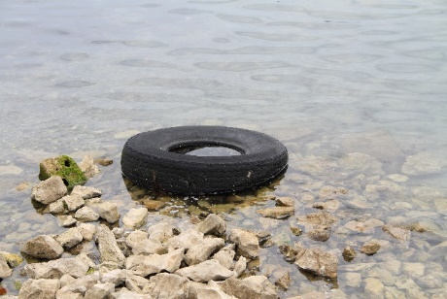
Bildunterschrift: Altreifen haben in der Natur nichts zu suchen.
Quelle: © Adobe Stock – maho
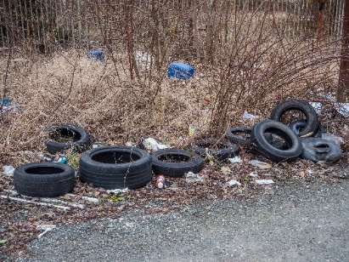
Bildunterschrift: Kein schöner Anblick: Immer wieder werden Altreifen illegal in der Natur entsorgt. Quelle: © Adobe Stock -Animaflora PicsStock

